**Info Coisy – *juin 2023***

**Impôts**

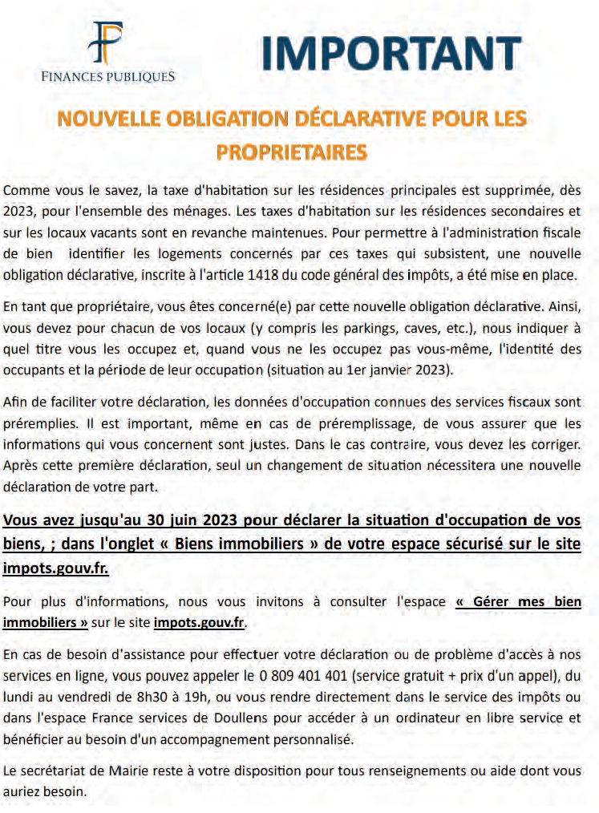

**La RéCréation**

****A la suite de certains débordements, bruits intempestifs et souvent excessifs, à la fois dans la salle et à l’extérieur, le conseil municipal a décidé de ne plus louer la salle à celles ou ceux qui ont engendré ces désagréments. Il a aussi été décidé que la salle ne serait louée qu’une seule fois par an et par foyer coisyssien.

Un rappel de ce qui est inscrit dans le règlement mais est rarement respecté : ne pas faire de bruit après 22h. Pensez à la tranquillité du voisinage

**Pas avant l’heure, pas après l’heure**

Si vous entreprenez des travaux bruyants (ravalement, élagage d'arbres., tondeuse, ...)

Vous devez respecter certaines contraintes afin de ne pas importuner vos voisins.

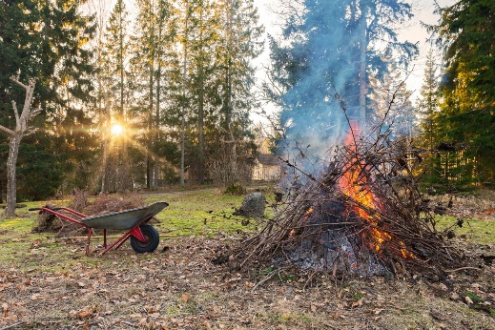**Les professionnels ne sont pas contraints aux horaires.**

* de 9 h à 12 h et de 14 h à 19 h 30 en semaine
* de 9 h à 12 h et de 15 h à 19 h le samedi
* de 10 h à 12 h les dimanches et jours fériés

Rappel : les feux de jardins sont interdits dans la commune

Allumer un feu dans son jardin est formellement interdit depuis la circulaire interministérielle du 29 novembre 2011. Vous n'avez depuis plus le droit de brûler des déchets verts : herbes, branchages, feuilles… La personne qui brûle des déchets verts peut avoir à payer une amende jusqu’à 450 €.

**Il y a crottes et crottes ?**

Le lundi de pâques, les enfants se sont promenés dans le village pour ramasser des œufs et crottes en chocolat dispersés à différents endroits et en particulier sur la place du village, malheureusement pour les enfants, certaines crottes n’étaient pas en chocolat.

Nous demandons aux promeneurs de chiens de se munir du « matériel nécessaire » pour éviter de tels désagréments et ceci sur toutes les parties enherbées de la commune.

**MERCI DE VOTRE COMPREHENSION ET DE VOTRE PARTICIPATION**

**Préservons l’eau**

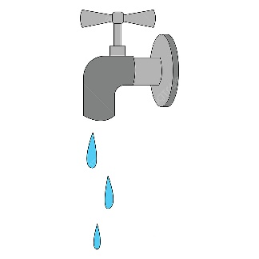Les derniers relevés du niveau des nappes phréatiques montrent une situation hydrologique dégradée dans le département, en particulier sur les secteurs de l'Ancre, de la Selle et de l'Avre.   
C'est dans ce cadre que Monsieur le préfet de la Somme a signé le 15 juin 2023 un arrêté préfectoral prescrivant des mesures coordonnées de surveillance, de limitation et d'interdiction provisoires des usages de l'eau. **La préservation de la ressource en eau nous concerne tous**, appliquons-nous à moins arroser, à ne pas laisser les robinets ouverts, à éviter le lavage des voitures…

**Pellets**

A la suite du succès des achats groupés pour le fioul, certains habitants nous ont demandé de faire la même opération pour l’achat groupé de pellets. Si vous êtes intéressés, veuillez-vous rapprocher de la mairie.